Bilgisayar Mühendisliği Bölümü Web Programlama Proje Ödevi

Seyahatbiletcim isimli

Seyahat Bileti Satışı Sunan MVC 5 Uygulaması

**Ali Onur ÜLKER**

**Öğrenci NO: G1512.10122**

**Proje Linki:**

**https://alionurulker@bitbucket.org/alionurulker/wpobilet.git**

Kullanıcılar firmaların biletlerini karşılaştırabilecek ve kendilerine uygun olanı seçip bileti online olarak satın alabileceklerdir. Kullanıcılar uçak biletlerini seçerken hangi sınıfta yolculuk yapmak istedikleri gibi seçenekler kullanıcılara sunulacak ve otobüs biletlerini seçerken kaçıncı seferde yolculuk yapacaklarından, boş olan istedikleri koltuk numarasını seçmeye kadar her şey kullanıcıların rahatlığına göre bilet alımına olanak sağlar. Kullanıcılar eğer iade edilebilir bilet aldıysalar biletlerini uygun vakitlerde iptal edebilir veya güncelleyebileceklerdir. Kullanıcılar yapacakları seyahatlerdeki şehirlerin otelleri ile alakalı bilgiler alabilecektir. Hem Üyeliksiz hem üye kullanıcılara üniversitelerde düzenlenen gezi etkinlikleri ile alakalı bilgiler yer verilecektir.

Dökümantasyonda sayfaların URL adreslerine bakarak hangi sayfada olunduğu incelenebilir. Admin URL den AdminGiris Sayfasına ulaşabilecektir. Admin Kontrol Panelinde Üyeler ile ilgili admin işlemler yapabilecektir. Site kullanıcıları kendi biletlerini seçebildiklerinden sistemle ilgili memnuniyetini ölçmeye gerek yoktur buyüzden sitede puanlamaya ve yorum kısmınada gerek yoktur. Hem Üyeliksiz hem üye kullanıcılar Tüm uçak ve otobüs seferlerini tarihe göre listeleye bilecekler.

Proje tema giydirilmesi yapıldı Üst Menü çubuğunda sembol ve bağlantıları hariç tasarımı yapıldı.

Site logosu oluşturuldu, Ucak Linki altındaki sayfa tasarımı yapıldı, Slider'a resim eklendi. Slider altındaki menülerin bir kısmı düzenlendi.

layout sayfasında menü ve footer bölümlerinin tasarımı bitti giriş sayfası, üye ol sayfası, tüm uçak ve otobüs biletlerini arama sayfaları modal sayfasında form olarak tasarlandı ve gönderilecek olan tümotobüslerilistele ve tümucaklarılistele isminde cshtml sayfalarına liste tasarımı konuldu. Uçak ve otobüs sayfalarında bilet kaydetme sileme güncelleme ve listeleme formları oluşturuldu. Otel sayfasında konaklamaya dair giriş yapılabilecek form sayfası oluşturuldu. üniversite Gezileri sayfası tasarlandı

CodeFirst yaklaşımıyla tablolar oluşturularak entity framework'ün üzerinden geçildi. Data Access Layer kullanılmıştır. Context oluşturularak varsayılan olarak veritabanına veri yazılarak Uçak sekmesinden görülmesi saglanmiştır. Üste menüde data-spy affix oluşturulmuştur responsive anasayfanın sonuna varılmıştır.

Code First yaklaşımı ile otobus ve otel tabloları oluşturulmuştur. Migration ile veri tabanının güncellenmesi sağlanmıştır. Veri tabanı düzenlemelerinin kaydedilmesi Migrations ile sağlanmıştır.

Otobus ve Ucak view dosyalarındaki edit ve create dosyalarında javascript, html helper düzenlemeleri yapılmıştır. Otobus dosyasındaki edit.cshtml'de bileti satın alan sayısına göre bilet fiyatı katlanarak artmaktadır ve dropdownlist list doldurulması sağladarak kullanıcılar dropdownlistten sadece boş olan koltuk numaralarını seçebileceklerdir. seçilen kultuk numarası kırmızı gösterilerek dropdownlistenden gösterimi kalkmaktadır. Identity ile kullanıcı kaydı ve girişi yapılabilmektedir.Kullanıcılar ancak giriş yaptıklarında bilet satın alabileceklerdir. Kullanıcı giriş yapmadan formlar ile ilgli yapabilecekleri şeyler tüm otobüs, tüm uçak ve tüm otel listelerini kısıtlamalar ile çağırabilir. Onların detaylarına bakabileceklerdir.

Projenin sonuna ulaşılmıştır. Projede admin alionurulker@gmail.com sifresi Aonur54. dir. Admin tüm otobüs listesine otel listesine ve tüm ucak listesine işlemler yapabilir. Admin Role ekleyip çıkarabilir. Kullanici üye olurken hidden ile role arkaplanda kullaniciya Kullanici rolü atamaktadir. adminin ilgilendiki yer yalnızca anmin/index te bulunan admin panelidir. Autherizetion ile admin kullanıcıların yapmış olduğu işlemlerden habersizdir ve aynı şekilde adminin yapabileceği işlemlere kullanıcılar erişememektedir. Üyeliksiz kullanıcılar biletleri ve otelleri listeleye bilir fakat herhangi bir bilete CRUD işlemi yapamaz üye olan kullanicilar var olan biletlerden kendilerine bilet satın alabilirler. Proje çoklu dil desteği mevcuttur. Bağzı linkler menüde olmasada index sayfasındadır. mesela iletişim sayfası...Bitbuket’a her projeyi atarken Commit ederek o ana kadar yaptıklarımı anlatmış bulunmaktayım.

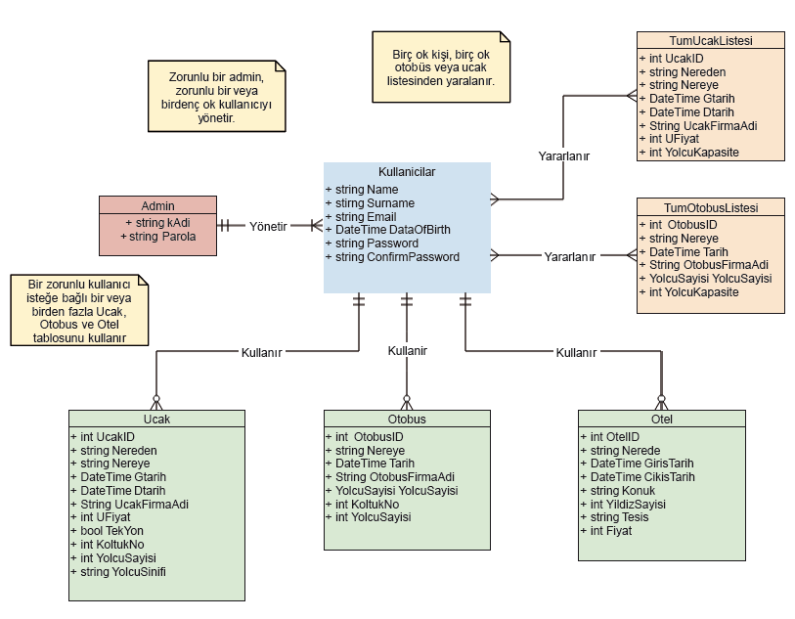

**Dökümantasyonda sayfaların URL adreslerine bakarak hangi sayfada olunduğu incelenebilir. Admin URL den AdminGiris Sayfasına ulaşabilecektir. Admin Kontrol Panelinde Üyeler ile ilgili admin işlemler yapabilecektir. Site kullanıcıları kendi biletlerini seçebildiklerinden sistemle ilgili memnuniyetini ölçmeye gerek yoktur buyüzden sitede puanlamaya ve yorum kısmına gerek yoktur.**

